Ngày dạy: 18-22/3/2024
HĐGD Âm nhạc- Lớp 3
CHỦ ĐỀ 7: ÂM NHẠC NƯỚC NGOÀI
TIẾT 27: HỌC BÀI HÁT CON CHIM NON
Nhạc Nga- Lời việt Hoàng Lân
I. YÊU CẦU CẦN ĐẠT
1. Kiến thức – Nhớ được tên bài hát. Biết được bài hát dựa theo dân ca Pháp, lời Việt là sưu tầm. Biết vị trí nước Pháp đôi nét về nước Pháp
– HS cảm nhận được sắc thái nhịp nhàng, vừa phải của bài hát.
2. Năng lực:
+ Năng lực âm nhạc (Năng lực đặc thù)
- Hát được giai điệu và lời ca của bài hát Con chim non.
- Biết hát kết hợp vỗ tay theo phách, hát kết hợp vận động cơ thể
- Biết Nghe và vận động theo nhịp điệu bài hát Chúc mừng, luyện giọng đúng theo mẫu
+ Năng lực chung: - Có kỹ năng làm việc nhóm, tổ, cá nhân.
3. Phẩm chất:- Có trách nhiệm thực hiện tốt nhiệm vụ được giao trong nhóm/ lớp.
- Qua bài hát giáo dục học sinh yêu thiên nhiên, loài vật con người, dân ca nước Pháp.
- Yêu mến quê hương đất nước mình
- Yêu thích môn âm nhạc
II. CHUẨN BỊ THIẾT BỊ DẠY HỌC VÀ HỌC LIỆU
1. Giáo viên:
- Bài giảng điện tử đủ hết file âm thanh, hình ảnh…
- Giáo án word soạn rõ chi tiết
- Nhạc cụ cơ bản: trai-en-gô, tem pơ rin, thanh phách, song loan, trống con
2. Học sinh:
- SGK, vở ghi, đồ dùng học tập
- Nhạc cụ cơ bản: thanh phách.
III. TIẾN TRÌNH TỔ CHỨC DẠY HỌC
Hoạt động tổ chức, hướng dẫn của GV | Hoạt động học tập của HS
Hoạt động mở đầu(5’)
- Nhắc HS giữ trật tự khi học. Lớp trưởng báo cáo sĩ số lớp.  * Nghe và vận động theo nhịp điệu bài hát Chúc mừng  – GV cho HS nghe, xem đoạn nhạc và hướng dẫn HS hát theo để cảm nhận nhịp điệu của bài hát ở nhịp 3/4.  – GV hướng dẫn HS một số động tác vận động: nghiêng phải, nghiêng trái theo nhịp 3/4.  – GV chia HS thành 2 nhóm: nhóm 1 hát và vận động; nhóm 2 hát và gõ đệm (vỗ tay) theo phách.  - Khởi động giọng theo mẫu sau  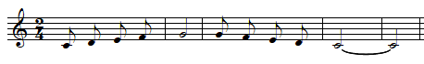 | - Trật tự, chuẩn bị sách vở, lớp trưởng báo cáo  - Thực hiện  - Theo dõi, luyện tập cùng GV và thực hiện  - 2 nhóm thực hiện  - Thực hiện
Hoạt động hình thành kiến thức mới (10’)
- Giới thiệu nước pháp, tác phẩm  + Pháp tên chính thức là Cộng hòa Pháp là một quốc gia có lãnh thổ chính nằm tại Tây Âu một số bài hát lời việt dân ca Pháp như bài Trời đã sáng rồi, con chim non...  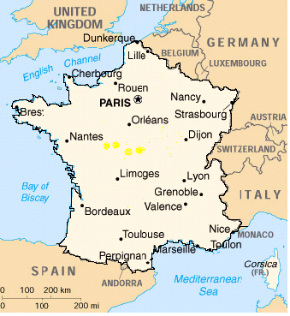  + Bài Con chim non là bài hát có sắc thái nhịp nhàng, tốc độ vừa phải nói về hợp xướng rấ hay của những chú chim khi bình minh lên  - Hát mẫu song GV đặt câu hỏi Nghe bài hát em thấy vui không? Bài hát nhanh hay chậm?  - Hướng dẫn HS đọc lời ca theo tiết tấu của bài  Câu 1: Bình minh lên có con chim non hoà tiếng hót véo von  C2: hoà tiếng hót véo von giọng hót vui say sưa.  Câu 3: Này chim ơi hát lên cho vang lời thân ái thiết tha  C 4: rộn vang tới chốn xa càng mến yêu quê nhà  + Dạy từng câu nối tiếp vỗ tay theo phách  - Câu hát 1 GV đàn giai điệu hát mẫu : Bình  minh lên có con chim non hoà tiếng hót véo von  - Đàn bắt nhịp cả lớp hát lại câu 1  - Câu hát 2 GV đàn giai điệu song đàn lại 1 HS hát theo giai điệu: Hoà tiếng hót véo von giọng hót vui say sưa.  - Đàn bắt nhịp cả lớp hát lại câu 2  - Đàn câu 1+2 cả lớp hát nhẩm sau đó hát đồng thanh  - Tổ 1 hát lại câu 1+2  - Câu 3,4, dạy như câu 1, 2 khi hát nối câu 3+4 tổ 2 hát.  - GV cho HS hát nhiều lần cho các em thuộc bài hát. Sửa những lỗi sai cho HS. (Lưu ý ưu ý cho HS vỗ tay hơi mạnh vào phách 1 và vỗ nhẹ ở phách thứ 2, phách thứ 3 để thể hiện sự uyển chuyển, nhịp nhàng của nhịp 3/4). | - Theo dõi, lắng nghe, ghi nhớ  - HS trả lời theo cảm nhận  - Đọc lời ca theo hướng dẫn, của GV  - Lắng nghe.  - Lớp hát lại câu 1.  - Lớp lắng nghe, 1 HS hát mẫu.  - Lớp hát lại câu 2.  - Lắng nghe, ghi nhớ, thực hiện.  -Tổ 1 thực hiện  - Lắng nghe, ghi nhớ, thực hiện.  - Lắng nghe những chú ý hát thêm với các hình thức.
Hoạt động luyện tập (15’)
– HS hát kết hợp vỗ tay theo phách  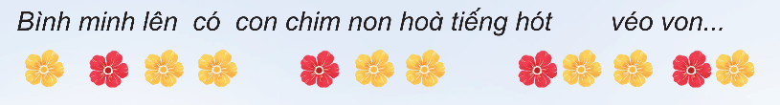  – HS hát kết hợp gõ đệm theo nhịp  – HS hát kết hợp vận động cơ thể. GV hướng dẫn HS thực hiện như sau: Chia HS thành các cặp đôi quay mặt vào nhau. thực hiện động tác: phách 1 vỗ tay; phách 2, phách 3 hai HS vỗ tay vào nhau  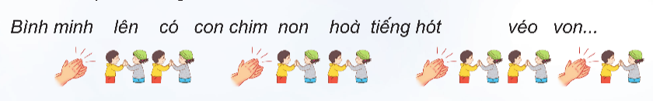  – GV cho HS hát kết hợp vận động cơ thể với nhạc đệm.  - Đánh giá và tổng kết tiết học: GV khen ngợi và động viên HS cố gắng, tích cực học tập. Khuyến khích HS về nhà chia sẻ những cảm xúc sau tiết học Âm nhạc và hát lại bài Con chim non cho người thân nghe.  - Hỏi lại HS tên bài hát vừa học? Tác giả? Và hỏi 2 câu hỏi sau:  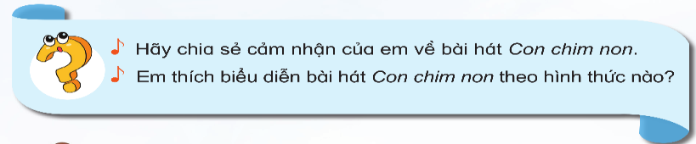 - Dặn HS về ôn lại bài vừa học, chuẩn bị bài mới, làm bài trong VBT. | - Lắng nghe, theo dõi GV làm mẫu, thực hiện cùng GV sau đó thực hành vào bài.  - Lắng nghe, theo dõi GV làm mẫu, thực hiện cùng GV sau đó thực hành vào bài.  - Lắng nghe, theo dõi GV làm mẫu, thực hiện cùng GV.  - Thực hành vào bài  - Lắng nghe, chia sẻ, ghi nhớ, thực hiện  - Trả lời: Học hát bài Con chim non, dân ca Pháp. 2 HS trả lời theo cảm nhận  - Học sinh lắng nghe và ghi nhớ.
IV. Điều chỉnh sau tiết dạy (nếu có).........................................................................

